Apartado A
1. Abro el laboratorio
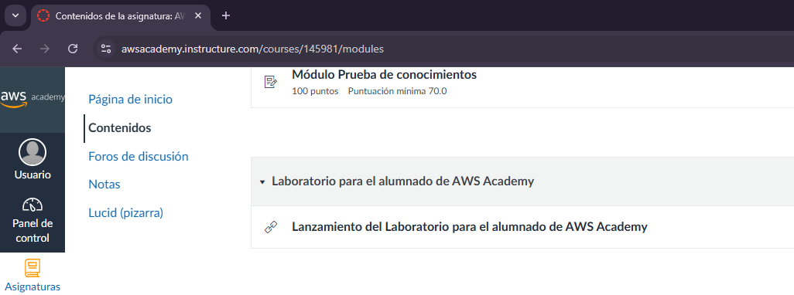
2. Instalar una instancia
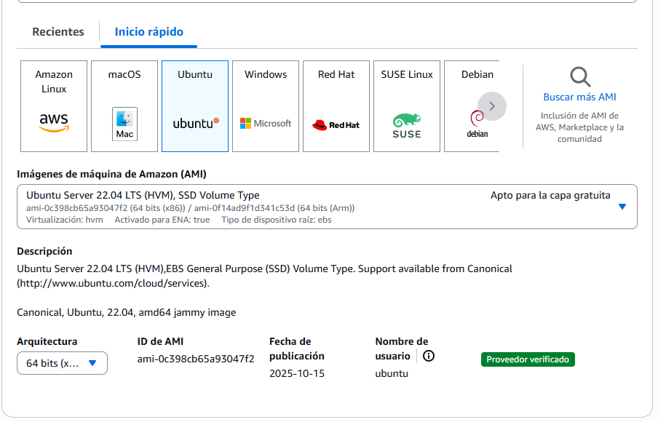
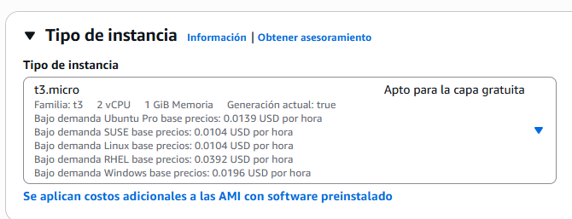

3. Par de claves

4. Reglas de entrada
Esta regla permite conectarse por ssh desde cualquier lugar, ya que el puerto 22 está abierto a todo el mundo (0.0.0.0/0).
Gracias a esta regla pude conectarme a la maquina por la terminal para configurarla

Apartado B
1.
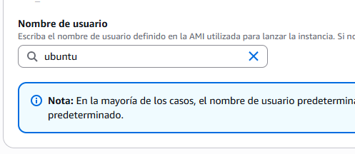
2. y 3.
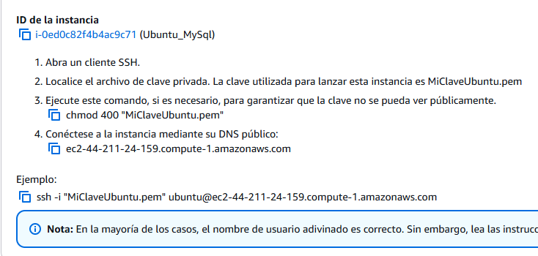
4.Conectase por ssh
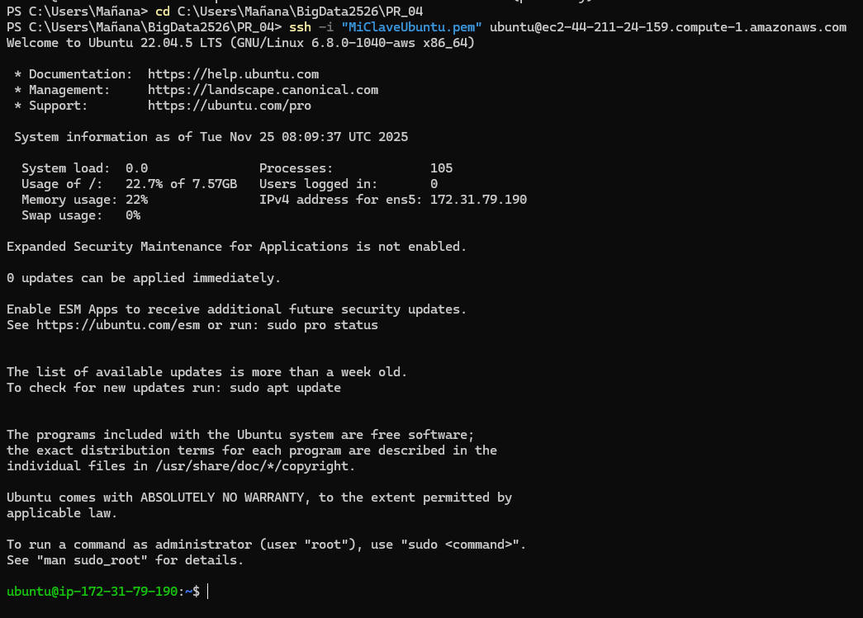

Apartado C
1.
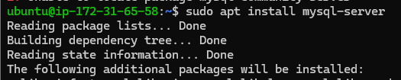
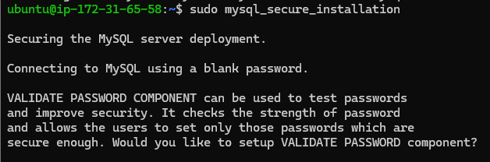

2.
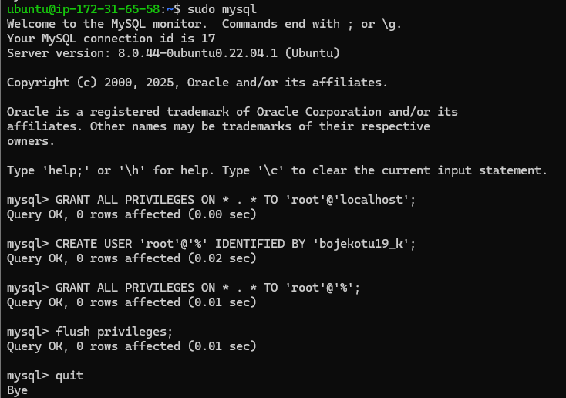
Creo el usuario Nerea, ya que el root me dio errores para conectarme desde el DBeaver
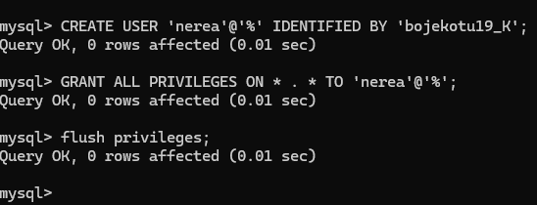

3.
Cambio la bind-address a 0.0.0.0
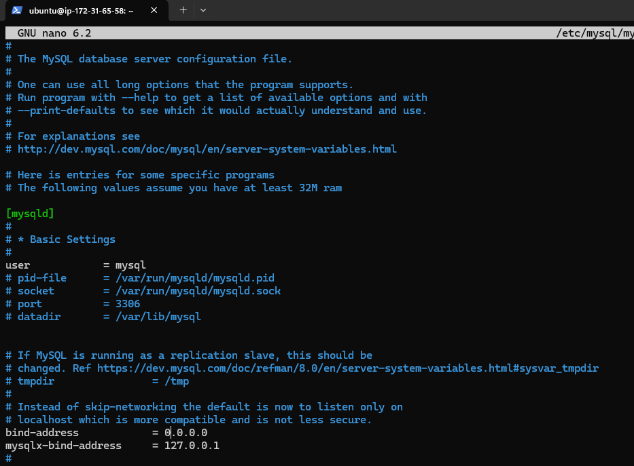
4.
Permito el acceso al puerto de MySql
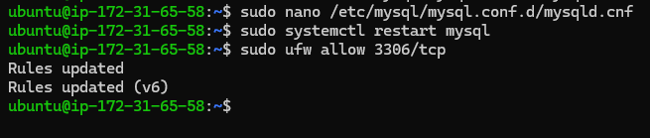
5.
Creo la regla que permite el acceso a través del puerto 3306
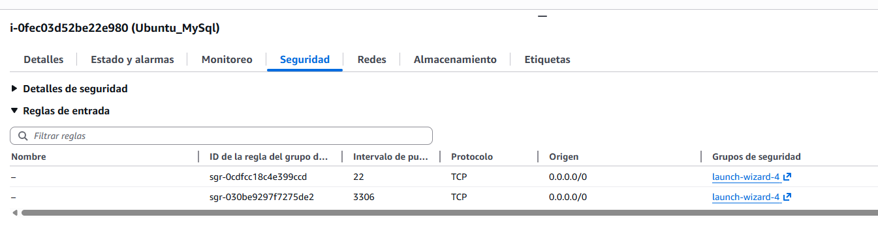

6.
Me conecto al servidor con el usuario ‘nerea’
